Согласовано  _________________________  _________________________  __________/_______________/  М.П.  «______________»2016 г. | Утверждаю  ООО «Кейсистемс»  Заместитель генерального  директора  ___________/С.Н. Сергеев/  М.П.  «______________»2016 г.

Рабочая инструкция
ПО ПЕРЕДАЧЕ ИНФОРМАЦИИ О ПЛАНИРОВАНИИ
В ФОРМАТЕ XML ИЗ БАЗЫ ДАННЫХ ТЕРРИТОРИАЛЬНЫХ УПРАВЛЕНИЙ В БАЗУ ДАННЫХ АВТОМАТИЗИРОВАННОЙ СИСТЕМЫ ПЛАНИРОВАНИЯ ФЕДЕРАЛЬНОЙ СЛУЖБЫ ФИНАНСОВО - БЮДЖЕТНОГО НАДЗОРА, УСТАНОВЛЕННУЮ В ЦЕНТРАЛЬНОМ АППАРАТЕ СЛУЖБЫ

г. Москва
- Общие положения
  - Настоящая инструкция определяет порядок передачи информации о планировании в формате xml из базы данных Территориальных управлений (Далее – БД ТУ) в базу данных Центрального аппарата (Далее – БД ЦА) Федеральной службы финансово-бюджетного надзора (Далее Росфиннадзор).
  - Инструкция разработана с целью организации работы по ведению контрольной деятельности ЦА и ее территориальных управлений (Далее-ТУ) и формирования единой базы данных ЦА и ТУ.
- Подготовка к передаче информации о планировании
В разделе Навигатора ДОКУМЕНТЫ – Планирование должна быть корректно внесена информация о Плане контрольной работы Вашим ТУ на 2016 год.
Для каждого из запланированных мероприятий по I разделу необходимо заполнить следующие параметры:
В параметре Тема следует выбрать тему, соответствующую ЦЗ.
В поле Пункт плана необходимо ввести пункт плана (порядковый номер из столбца № п/п) согласно файлу плана, согласованному ЦА на 2016 год.
Файл приема справочника Темы на 2016 год доступен по ссылке: http://keysystems.ru/files/rks/in/TemyCA2016.xls
Инструкция по загрузке справочника Темы доступна по ссылке: http://keysystems.ru/files/rks/docum/PriemTem.docx
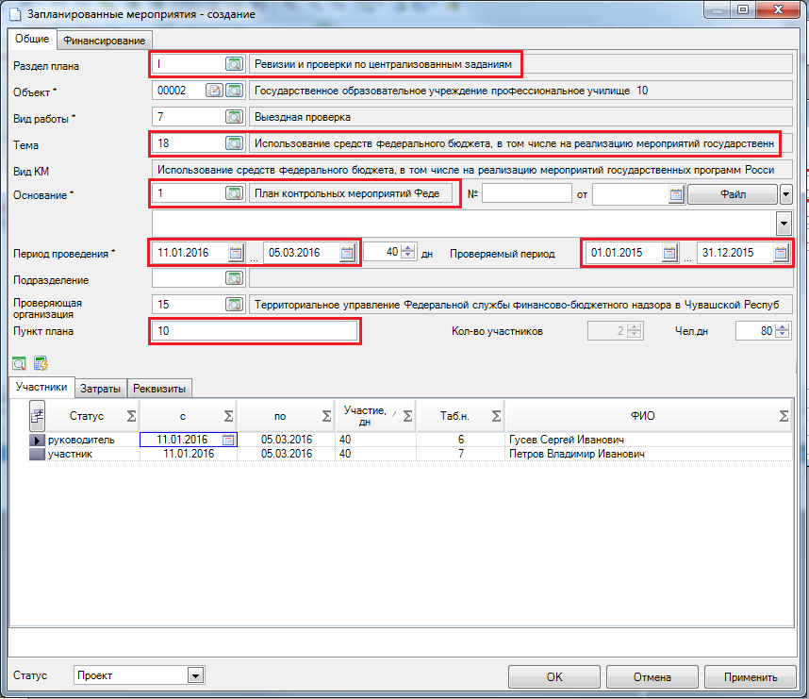
Рисунок 1. Окно ввода запланированного мероприятия

Для ввода запланированных мероприятий по II разделу необходимо заполнить следующие параметры:
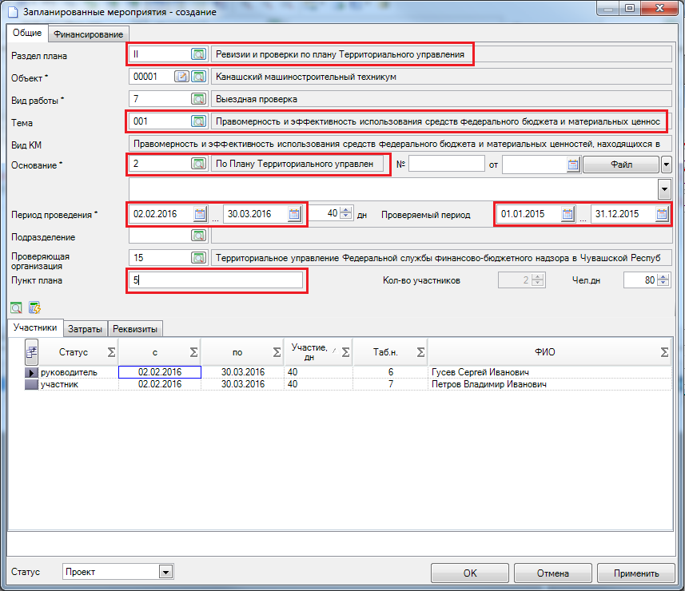
Рисунок 2. Окно ввода запланированного мероприятия
В параметре Раздел плана необходимо указать II раздел «Ревизии и проверки по плану Территориального управления».
В параметре Тема следует выбрать из справочника тему, соответствующую контрольному мероприятию. Если данной темы еще нет в справочнике, следует внести ее вручную.
В параметре Основание необходимо указать основание проведения контрольного мероприятия.
В поле Пункт плана необходимо ввести пункт плана (порядковый номер из столбца № п/п) согласно файлу плана, согласованному ЦА на 2016 год.

- Передача информации о планировании
Передача информации о планировании осуществляется через раздел Навигатора Электронный обмен документами - ПЕРЕДАЧА – Передача.
В открывшемся окне Настройка передачи данных необходимо установить следующие параметры:
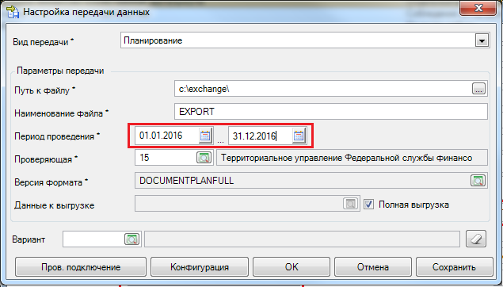
Рисунок 3. Окно Настройка передачи данных
В параметре Вид передачи необходимо выбрать значение "Планирование", в параметре Версия формата - "DOCUMENTPLANFULL".
Параметр Путь к файлу позволяет выбрать путь для выгрузки данных.
Параметр Наименование файла позволяет задать наименование файла, куда будут выгружены данные.
В параметре Период проведения необходимо указать период, за который выгружаются данные.
В параметре Проверяющая необходимо отобрать Ваше ТУ.
Параметр Данные к выгрузке позволяет указать таблицы для выгрузки.
Должен быть установлен параметр Полная выгрузка.
По завершении передачи появится окно Протокол передачи данных:
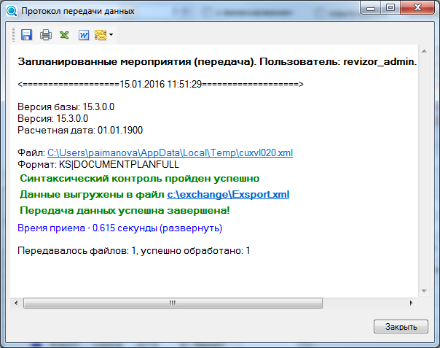
Рисунок 4. Окно Протокол передачи данных
В результате будет сформирован файл в формате xml и сохранен в папке, указанной в параметре Путь к файлу.

- Настройка передачи информации о планировании между базой ЦА Росфиннадзора и базами данных ТУ
Для передачи информации о планировании между БД ЦА и БД ТУ следует выполнить следующие действия:
На защищенном рабочем месте запустить программу клиента АСП. Если программный комплекс не установлен, установить его из файла Client.exe установочного пакета АСП согласно инструкции.
Перед входом в программный комплекс необходимо заполнить параметры в окне входа в АСП.
- Параметр Пользователь - имя пользователя привязанного к Вашему ТУ в
БД ЦА. Имя пользователя высылается отдельным письмом;
- Параметр Пароль - пароль пользователя, привязанного к Вашему ТУ в
БД ЦА;
- В параметре Сервер следует указать значение 10.1.20.151;
- В параметре База данных следует указать значение revizor.
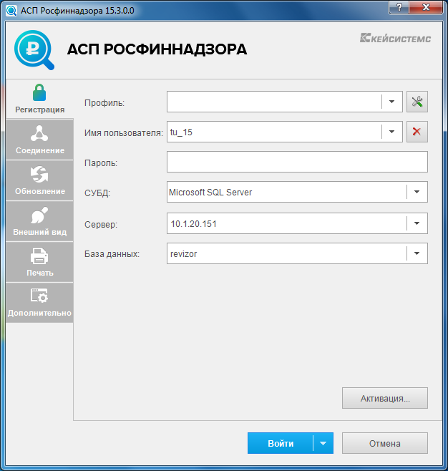
Рисунок 5. Окно входа в АСП
После выполнения всех действий необходимо убедиться в правильности заполнения параметров и нажать кнопку [Войти] в окне входа в АСП.

- Проверка правильности введенной информации о планировании
Проверка правильности введенной информации о планировании осуществляется через раздел Навигатора ОТЧЕТЫ – ОБЩИЕ ОТЧЕТЫ – План контрольной работы.
В открывшемся окне отчета План контрольной работы необходимо откорректировать следующие параметры:
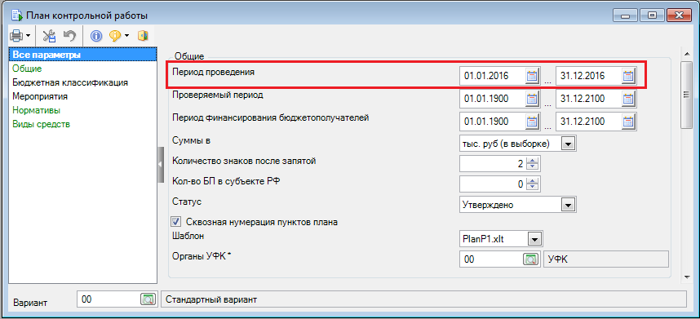
Рисунок 6. Отчет План контрольной работы
По кнопке  формируется отчет План контрольной работы, который рекомендуется сверить с файлом плана, согласованным ЦА на 2016 год.

- Порядок приема плана
Прием плана осуществляется из xml-файла, выгруженного из БД ТУ.
Прием запланированных мероприятий осуществляется в разделе Навигатора ЭЛЕКТРОННЫЙ ОБМЕН ДОКУМЕНТАМИ - ПРИЕМ - Прием. При открытии объекта открывается окно Настройки приема данных, в котором следует заполнить следующие параметры, как показано на рисунке:

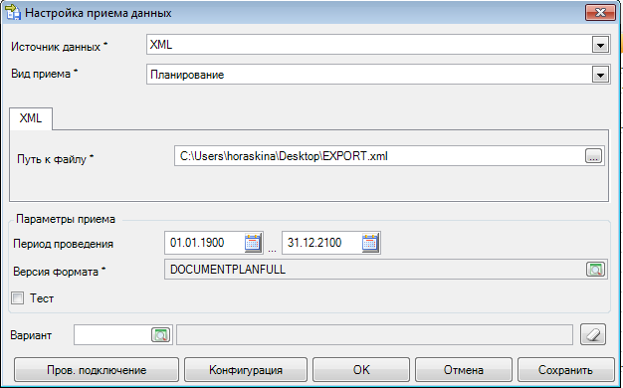
Рисунок 7. Окно Настройки приема данных
В параметре Источник данных необходимо выбрать значение «XML».
В параметре Вид приема необходимо выбрать значение «Планирование».
В параметре Путь к файлу необходимо указать путь к файлу для загрузки запланированных мероприятий (т.е. путь к файлу, выгруженному в п. 3 Инструкции).
В параметре Версия формата необходимо выбрать значение «DOCUMENTPLANFULL».
После заполнения параметров необходимо убедиться в правильности их заполнения и нажать кнопку [ОК].
После завершения приема на экране появится окно Протокол приема с указанием количества принятых/добавленных/замененных записей.

